# UiPath存在图像Image Exists的介绍和使用

1. **Image Exists的介绍**

检查是否在指定的UI元素中找到图像，输出的是一个布尔值

**二、Image Exists在UiPath中的使用**

1. 打开设计器，在设计库中新建一个Sequence，为序列命名及设置Sequence存放的路径，然后在Activities中搜索open browser，并将其拖至设计区，且设置打开网站，运行该流程“https://www.baidu.com/”

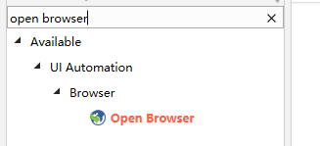

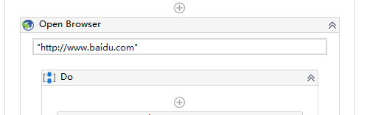

1. 在Activities中搜索 设置文本（set text），并将其拖至设计区，设置输入text为“uipath”，继续在Activities中搜索click，设置点击元素为“百度一下”，运行该流程

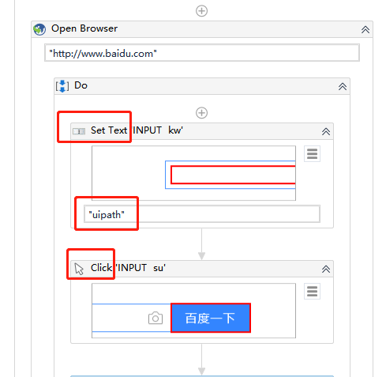

1. 在Activities中搜索 存在图片(Image Exists)，并将其拖至设计区，在属性区域设置输出变量为result

#截图区域



#设置变量

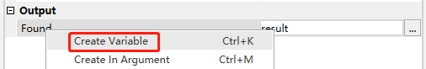

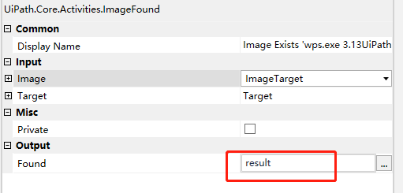

1. 在Activities中搜索 log message，并将其拖至设计区，输入变量result，运行流程

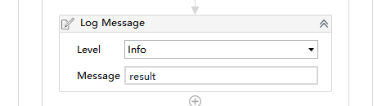

#运行完成，你会看到日志窗口打印了True，因为刚才通过存在图片活动获取的截图，在该流程打开的页面中是存在的

总结：以上流程就用到了存在图片（Image Exists）的操作，大家可以动手试试